Синхронный турнир BELARUS FRESHMEN CYPHER 2026
Редакторы: Станислав Алимпов, Иван Габралёв, Полина Гриб, Алесь Забиран, Игорь Ливенцев, Андрей Рыхальский, Екатерина Сержанина, Роман Чехович, Татьяна Швец
Синхронный турнир BELARUS FRESHMEN CYPHER 2026
3 февраля — 10 февраля 2026 года
Беларусы, которые заявят о себе в 2026 году: Станислав Али́мпов, Иван Габралёв, Полина Гриб, Алесь Забира́н, Игорь Ли́венцев, Андрей Рыха́льский, Екатерина Сержа́нина, Роман Чехо́вич, Татьяна Швец.
Редакторы благодарят за тестирование и ценные замечания друг друга, а также Яну Азриэль, Алину Данилову, Андрея Забавина, Максима Зараника, Анастасию Мотулько, Вагифа Мирзоева, Владимира Муратова, Павла Парфиановича, Александра Середу, Егора Старовойтова, Павла Тарасова, Ульяну Фабричнину, Игоря Фасхеева, Илью Фрейдкина и Илью Черепанова.

Тур 1
Редакторы вопросов: Иван Габралёв, Татьяна Швец, Игорь Ливенцев

Вопрос 1
ИКС в этом вопросе заменяет несколько слов. Иногда старшие дети в семье жаловались на исчезновение своих вещей. Один блогер предположил, что многие истории об ИКСАХ начинаются с желания привлечь внимание. Кто создал ИКС, в котором нет «пара»?
Ответ: Скриптони́т.
Зачёт: Ади́ль Жале́лов.
Комментарий: Нередки ситуации, в которых один из детей в семье обделён вниманием и различными путями пытается его привлечь. Один из них — придумывание полтергейста, терроризирующего домочадцев. Таким образом объясняется возникновение историй о домах с паранормальными явлениями. Альбом Скриптонита «Дом с нормальными явлениями» — один из лучших хип-хоп альбомов на русском языке.
Источники: https://www.youtube.com/watch?v=Rgt6fRPAHaQ&t=11s
Автор: Иван Габралёв

Вопрос 2
Продолжим тему. В одном сериале героиня, просматривая архивные газеты 1950‑х годов, наткнулась на статью об убийстве семьи. В ней подозреваемый отрицал свою вину и говорил, что до трагедии даже обратился к некоему специалисту. Девушка сочла его поступок необычайно прогрессивным, ведь… Закончите предложение несколькими словами.
Ответ: «Экзорциста» ещё не сняли.
Зачёт: по упоминанию фильма «Изгоняющий дьявола» / «Экзорцист».
Комментарий: в середине XX века идея обратиться к экзорцисту выглядела бы крайне необычной, ведь лишь в 1973 году вышел культовый фильм «Изгоняющий дьявола», закрепивший образ специалиста по изгнанию нечистой силы в массовой культуре.
Источники: «Очень странные дела» 4 сезон 3 серия.
Автор: Иван Габралёв

Вопрос 3
Один кореец предполагает, что миф навеян чувством общественного стыда. Сказать, что человек умер из-за фаната, было социально проще, чем признать, например, самоубийство. Какое слово мы заменили в предыдущем предложении?
Ответ: вентилятор.
Комментарий: в Южной Корее есть миф о «смертях от вентилятора». На его счёт существует много версий — основная утверждает, что это правительственный заговор с целью экономии электроэнергии. Умереть от включённого на ночь вентилятора, конечно же, невозможно. Фанат и вентилятор по-английски — fan [фэн].
Автор: Иван Габралёв

Вопрос 4
Раздаточный материал (изображение):
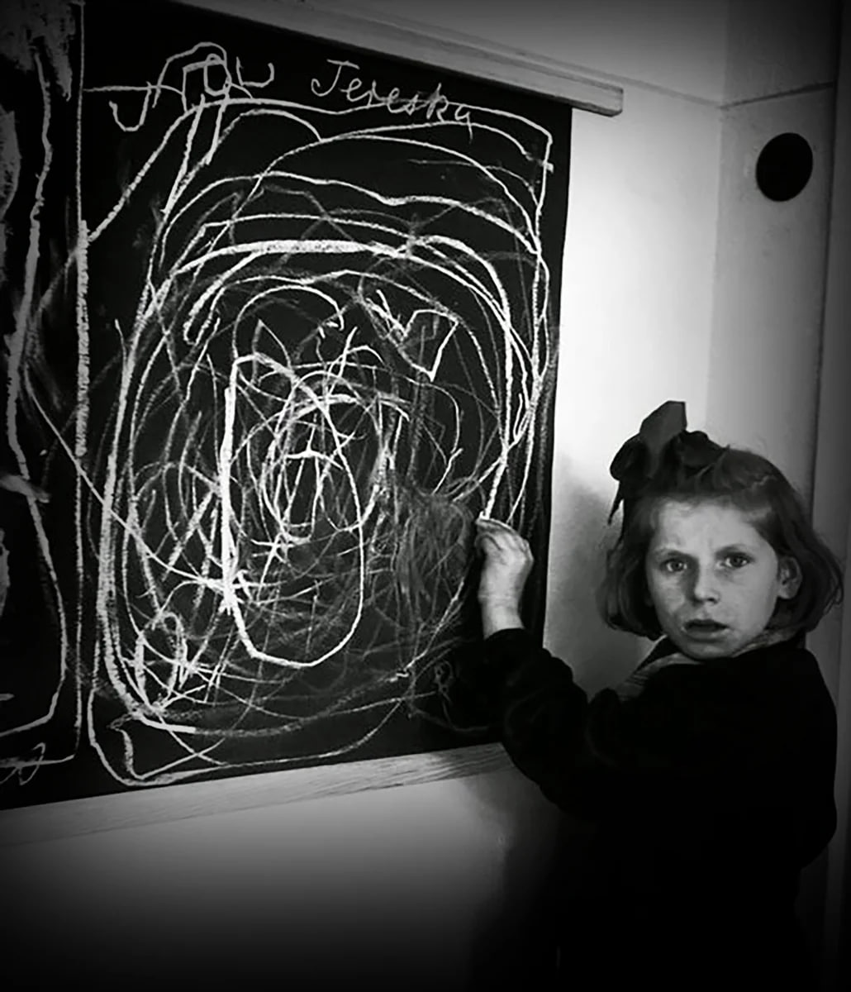
Перед вами работа фотографа Дэвида Се́ймура 1948 года, на которой Тере́зка Адвенто́вская ДЕЛАЕТ ЭТО. Один психологический тест предлагает СДЕЛАТЬ ЭТО для потерявшегося в лесу. СДЕЛАЙТЕ ЭТО на ответном бланке.
Ответ: ⌂
Зачёт: всё, что отдалённо напоминает домик.
Комментарий: в школе пережившую ужасы войны Терезку попросили нарисовать её дом на доске. Польская девочка изобразила хаотичные круги и линии, что и запечатлел Сеймур. Есть мнение, что так она показала сцену падения бомбы на собственный дом.
Источники: https://www.reddit.com/r/UnresolvedMysteries/comments/64qbhr/resolved_draw_home_who_is_a_girl_from_the_famous/?tl=ru
Автор: Иван Габралёв

Вопрос 5
Раздаточный материал (изображение):

На раздаточном материале изображён браслет Cartier Love [Картье́ Лав]. Оригинальное украшение продаётся вместе с предметом, выполняющим практическую функцию. Дизайн браслета вдохновлён ИМ. Назовите ЕГО двумя словами.
Ответ: пояс верности.
Комментарий: в 1969 году А́льдо Чипулло создал парный браслет для влюблённых Cartier Love. В комплекте с браслетом продаётся маленькая отвёртка. Закрутив застёжку, влюблённые могли обменяться отвёртками. Следовательно, как и средневековый пояс верности, снять этот браслет с человека мог только его партнёр.
Источники: https://www.sothebys.com/en/articles/the-cartier-love-bracelet-everything-you-need-to-know
Автор: Татьяна Швец

Вопрос 6
В повести «В дремучих лесах» Змитро́к Бяду́ля описывает жизнь беларусского местечка начала 20 века. Через местечко шла дорога на Минск, по которой постоянно ездили торговцы. Бядуля пишет, что остановить торговцев не мог никто, кроме царицы, которая приходила раз в неделю. Торговцы встречали её молитвами и поклонами, а царица задерживала их на целый день. Что Бядуля называет царицей?
Ответ: Шаббат.
Зачёт: суббота.
Комментарий: в начале 20 века многие торговцы на территории современной Беларуси были евреями, и Шаббат был единственным временем, когда они останавливали свою работу. В еврейской культуре распространён образ «царицы Шаббат» (Шабат ха-Малка).
Источники: 1. Змітрок Бядуля «У дрымучых лясах», раздзел «Караваны». (https://knihi.com/Zmitrok_Biadula/U_drymucych_lasach.html)
Автор: Татьяна Швец

Вопрос 7
Алексей Маше́вский отмечает, что во многом парижскую школу живописи сформировала ОНА, ведь некоторым художникам этой школы в начале 20 века легче было приехать в Париж, чем в Петербург или в Москву. Ответьте несколькими словами, что такое ОНА.
Ответ: черта оседлости.
Зачёт: черта еврейской оседлости.
Комментарий: с 1791 по 1917 год в Российской империи существовала черта еврейской оседлости, за пределами которой запрещалось постоянное жительство евреев. Практически вся территория современной Беларуси находилась за чертой оседлости. Многие художники, прославившие парижскую школу, были еврейскими выходцами из Беларуси. Например, Марк Шага́л, Ха́им Су́тин, Осип Ца́дкин, Михаил Кико́ин и Фа́йбиш-Шра́га Ца́рфин.
Источники: https://youtu.be/S5mExvbgbek?si=sHgECGNMTW6NiTV2 (16:30-17:20)
Автор: Татьяна Швец

Вопрос 8
В 2020 году Мария Тарле́цкая создала работу под названием «Где сейчас живёт ОН?». Скульптура изображает знаменитое сооружение в строительных лесах. Символично, что на одной выставке для этой работы неудачно подобрали постамент и, чтобы полностью увидеть скульптуру, зрителю нужно было или наклониться, или встать на колени. Кто такой ОН в названии этой скульптуры?
Ответ: горбун.
Зачёт: Квазимодо.
Комментарий: Мария Тарлецкая создаёт скульптуры из множества слоёв металла. При просмотре под нужным углом эти слои складываются в картину. Упомянутая в вопросе скульптура изображает Нотр-Дам де Пари, который в 2020 году реставрировался после пожара. Символично, что для просмотра работы, отсылающей к роману про горбуна, служившего при католическом храме, зрителям приходилось горбиться или вставать на колени. Кстати, эту скульптуру всё ещё можно приобрести всего за 2000 евро.
Источники: https://artcenter.by/products/gde-seychas-zhivet-gorbun?srsltid=AfmBOopj-I21hTWsCY4FKzFWtfNyrUzOxvCau-YQ6Qq1xfaA9avD43b4
Автор: Татьяна Швец

Вопрос 9
Раздаточный материал: [
Раздаточный материал:
[Вопрос №9 Команда ___
BÄS YÜZ MANAT
]
]
Сдайте ответ на этот вопрос на раздаточном материале. Не забудьте написать номер команды. Туркменистан всегда считал себя страной, находящейся на стыке Востока и Запада. В надпись с банкнот Туркменистана 1993 года мы внесли небольшие изменения. Восстановите эту надпись в исходном виде.
Ответ: BÄ$ ¥ÜZ MANAT
Зачёт: по узнаваемым чёрточкам на соответствующих буквах.
Комментарий: на самом деле надпись на манатах вместо букв S и Y содержала знаки американского доллара и японской йены. Надпись переводится как «500 манат».
Источники: Туркменский манат — Википедия
Автор: Игорь Ливенцев

Вопрос 10
Дуплет. Два вопроса по 30 секунд обсуждения.
1. До 1962 года во Франции существовало министерство ЕЁ, исчезнувшее после обретения Алжиром независимости. Назовите ЕЁ.
2. До 2011 года на Кубе существовало министерство ЕГО, исчезнувшее после нескольких ураганов, нанесших вред сельскому хозяйству. Назовите ЕГО.
Ответ: 1. Сахара. 2. сахар.
Комментарий: после обретения Алжиром независимости Франция потеряла доступ к Сахаре. После разрушительных ураганов производство сахара на Кубе снизилось в несколько раз.
Источники: 1) https://fr.wikipedia.org/wiki/Ministre_du_Sahara
2) Сахарная промышленность Кубы — Википедия
3) https://www.kommersant.ru/doc/1785855
Автор: Игорь Ливенцев

Вопрос 11
Раздаточный материал: [
Коронационная речь императора Бокассы начиналась со слов «Бокасса Первый, император Центральной Африки волею центральноафриканского народа»
]
В процессе подготовки раздаточного материала к этому вопросу мы не СДЕЛАЛИ ЭТО. В СССР впервые СДЕЛАЛИ ЭТО лишь в 1988 году, уже после смерти автора. Какие два слова на соседние буквы алфавита заменили на СДЕЛАЛИ ЭТО?
Ответ: напечатали «Мы».
Комментарий: стандартное обращение монарха к своему народу начиналось со слова «Мы». Вспомним хотя бы «Мы, Николай Второй». В процессе подготовки раздаточного материала мы не напечатали на нём слово «мы». Роман-антиутопия Евгения Замятина «Мы» был впервые напечатан лишь в Перестройку.
Источники: 1. Коронация Бокассы I — Википедия
2. Мы (роман) — Википедия
Автор: Игорь Ливенцев

Вопрос 12
Один блогер, описывая военный вариант ИКСа, упоминает кровь, достигшую потолка. Назовите ИКС двумя словами, начинающимися на одну букву.
Ответ: флаг Филиппин.
Комментарий: флаг Филиппин уникален тем, что имеет два варианта, предназначенные для мирного и для военного времени. В военном варианте красная полоска меняется местами с синей и перемещается наверх.
Источники: https://paisiypchelnik.livejournal.com/200041.html
Автор: Игорь Ливенцев

Тур 2
Редакторы вопросов: Роман Чехо́вич, Екатерина Сержанина, Алесь Забиран

Вопрос 13
Раздаточный материал: [
Барлог
]
Первый опубликованный в СССР перевод «Властелина Колец» стал базой для развития движения ролевиков на постсоветском пространстве, но позже стал критиковаться за вольности в переводе. Можно сказать, что розданное слово в среде толкинистов стало ИМ. Назовите ЕГО словом с удвоенной согласной.
Ответ: шибболет.
Комментарий: переводчик Владимир Муравьёв, соавтор первого опубликованного перевода «Властелина Колец», посчитал, что некоторые слова не очень понятны русскоязычному читателю, и адаптировал их. Например, в слове «ба́лрог» он для благозвучия поменял местами буквы. Так отдельные слова стали признаком для определения степени вовлечённости в движение толкинистов, а также своеобразным тестом на возраст. Шибболет — слово или выражение, отражающее характерную речевую особенность, по которой можно опознать группу людей.
Источники: 1. https://cyberleninka.ru/article/n/osobennosti-peredachi-antroponimov-v-hudozhestvennyh-proizvedeniyah-na-materiale-russkih-perevodov-trilogii-dzh-r-r-tolkiena-vlastelin
2. Шибболет — Неолурк, народный Lurkmore
Автор: Роман Чехович

Вопрос 14
Согласно недавней статье, многие случаи, описанные в популярном произведении сорокалетней давности, были приукрашены или выдуманы автором. Комментируя эту новость, друг автора вопроса пошутил, что некоторые учёные, вероятно, СДЕЛАЛИ ЭТО с произведением. Ответьте тремя словами, входящими в название произведения, что такое СДЕЛАЛИ ЭТО.
Ответ: приняли за шляпу.
Комментарий: в декабре 2025 года в журнале «New Yorker» [Нью Йоркер] Рэ́йчел Ави́в провела расследование, в котором она, опираясь на корпус ранее неопубликованных материалов из архива Oliver Sacks Foundation, приходит к выводу, что Сакс умышленно использовал выдуманные и искажённые элементы в своих произведениях. Друг автора вопроса Максим Зара́ник явно намекал на низкое качество работы.
Источники: 1. https://www.newyorker.com/magazine/2025/12/15/oliver-sacks-put-himself-into-his-case-studies-what-was-the-cost
2. Шутка Максима Зараника.
Автор: Роман Чехович

Вопрос 15
Герой сериала привлекает внимание учёных из лаборатории Бу́ля тем, что ПРОПУСК под диктовку английского актёра. Заполните ПРОПУСК, используя имя собственное.
Ответ: печатает «Гамлета» [Шекспира].
Зачёт: печатает «Войну и мир».
Комментарий: Саймон — шимпанзе, подопытный в правительственной лаборатории. В одном из тестов обезьянам за компьютерами диктуют текст Гамлета, что напоминает теорию о бесконечных обезьянах. Название лаборатории отсылает к автору «Планеты обезьян» Пьеру Булю.
Источники: https://x-files.fandom.com/wiki/Planet_of_the_Frohikes
Автор: Роман Чехович

Вопрос 16
Описывая гибель Пэ́та Ти́ллмана во время войны в Ираке, правительство США сообщало о нём как о идеальном гражданине и патриоте, героически погибшем при попадании во вражескую засаду. Однако позже выяснилось, что Пэт критиковал войну и правительство, а погиб во время дружественного огня. Один автор сравнил Пэта с вымышленным персонажем, придуманным главным героем произведения 1948 года. Назовите этого персонажа.
Ответ: товарищ Огилви.
Комментарий: профессиональный игрок в американский футбол Пэт Тиллман после терактов 11 сентября 2001 года отказался от многомиллионых контрактов, записался в американскую армию и отправился воевать в Ирак, став национальным героем и примером патриотизма. Вскоре он пересмотрел своё отношение к войне, стал критиковать командование и правительство, а погиб при достаточно спорных обстоятельствах.Товарищ Огилви был выдуман Уинстоном Смитом, главным героем произведения 1984, для сокрытия информации о попавшем в опалу и расстрелянном члене партии. Пэт, хоть и был реальным человеком, тоже не избежал переписывания своей биографии.
Источники: https://harpers.org/2007/08/the-return-of-comrade-ogilvy/
Автор: Роман Чехович

Вопрос 17
Раздаточный материал: [
Year 3 BC
]
В посте Threads [трэ́дс] одна студентка ностальгирует по временам, когда близкий дедлайн по учебному проекту заставлял её выйти за границы человеческих возможностей. Свои воспоминания она датирует третьим годом до эры… чего?
Ответ: ChatGPT [чат джи пи ти].
Комментарий: по аналогии с обозначением времени до нашей эры — Before Christ [бифо́ крайст] — пользовательница использует обозначение Before ChatGPT, ностальгируя по временам, когда писала учебные проекты самостоятельно. Фраза «выйти за границы человеческих возможностей» могла вам помочь.
Источники: https://www.threads.com/@itstelvin_/post/DSODfHWgqlM?xmt=AQF0w6us7T5mN-9Y1xptHj7I-IQm6Mx76uuMunvOmv2Fm-V8bA1ly2tHfVoolCx4twsRsTSU&slof=1
Автор: Екатерина Сержанина

Вопрос 18
Дуплет. 2 вопроса по 30 секунд на обсуждение.
1. ИМЯ СТАРШЕГО стало популярным благодаря одному из первых иезуитов и его фамильному замку на севере Испании. Назовите ИМЯ СТАРШЕГО.
2. ИМЯ МЛАДШЕГО созвучно именам известного спортсмена и скандинавского бога, атрибутами которого являются лук и лыжи. Кстати, для лыжников последствия МЛАДШЕГО оказались благоприятными. Назовите ИМЯ МЛАДШЕГО.
Ответ: 1. Хавьер. 2. Улли.
Зачёт: 1. Хавьер. 2. Фрэнсис.
Комментарий: Хавьер и Улли (другое название — Фрэнсис) — имена циклонов 2013 и 2026 годов, которые белорусские СМИ и пользователи Threads прозвали родственниками. Хавьер — название замка, в котором родился Франциск Ксаве́рий (или Франсиско Хавьер), один из основателей ордена иезуитов. Забавно, что имя Улли созвучно именам скандинавского бога-лыжника и наиболее успешного биатлониста — Уле-Эйнара Бьёрнда́ллена.
Источники: 1. Франциск Ксаверий — Википедия
2. Улль — Википедия
3. https://people.onliner.by/2026/01/08/na-pyatnicu-obyavili-krasnyj-uroven
4. https://vt.tiktok.com/ZS57xT3h8/
Автор: Екатерина Сержанина

Вопрос 19
[Ведущему: прочитать слова «налево-прямо-направо-направо» с интонацией армейского построения и не акцентировать внимание на кавычках в вопросе]
Шагая налево-прямо-направо-направо, знакомый авторки вопроса сделал вывод, что даже люди с «лопатами» в каком-то смысле ДЕЛАЮТ ЭТО. Сам же знакомый и его друзья ДЕЛАЮТ ЭТО на «кирпичах». Напишите слова, которые мы заменили на ДЕЛАТЬ ЭТО, два из которых начинаются на соседние буквы.
Ответ: играть в змейку.
Комментарий: вопрос посвящается всем призывникам 2025 года. Даже офицеры, которые пользуются «лопатами» — сенсорные телефоны на армейском жаргоне — вынуждены играть в своеобразную змейку во время проведения строевой подготовки. А для обладателей «кирпичей» — кнопочных телефонов — змейка становится одним из немногих развлечений на время службы.
Источники: личные наблюдения Евгения Маринича.
Автор: Екатерина Сержанина

Вопрос 20
Птицы рода Indicator [индика́тор] более известны своим сотрудничеством с людьми, но ради любимого лакомства готовы даже красть свечи из церквей. Авторка вопроса использует окказионализм ИКСЫ, говоря о слишком длинных комментариях и слишком коротких вопросах. Назовите ИКСЫ словом, которое всего двумя буквами отличается от русского названия рода Indicator.
Ответ: метауказчики.
Комментарий: чтобы полакомиться воском, медоуказчики готовы воровать свечи из церквей, но обычно просто указывают людям дорогу к ульям диких пчёл, о чем говорит их название: Indicator переводится как «указатель». А вот на присутствие «меты» в вопросе могут указать различные признаки, например подробные комментарии или вопросы, в которых «ничего не дано». Авторка вопроса с сожалением признаёт, что не смогла вписать мету в блок из 4 вопросов.
Источники: 1. https://www.nkj.ru/archive/articles/48903/
2. ЛОАВ
Автор: Екатерина Сержанина

Вопрос 21
В вопросе словом АЛЬФА заменено другое слово. Действия одного сериала происходят в больнице. Рассказывая своему подопечному о предстоящей работе, персонаж этого сериала упоминает белых лебедей, имея в виду АЛЬФЫ. Назовите то, что находилось в другой АЛЬФЕ в более раннем произведении.
Ответ: яйцо.
Зачёт: игла, смерть [Кощея].
Комментарий: доктор презрительно относится к новоприбывшему интерну, и сообщает, что того ожидает много грязной работы, в том числе и вынос «белых лебедей, а точнее уток». В различных русских сказках в утке находилось яйцо, в котором находилась игла, на которой находилась смерть Кощея Бессмертного.
Источники: т/с «Интерны» 1 сезон 1 серия
Автор: Алесь Забиран

Вопрос 22
В рамках борьбы с распространением ВИЧ-инфекции в некоторых регионах России одно ведомство запустило специальный объект, впоследствии побывавший во Владивостоке, Иркутске, Омске, Челябинске и других городах. Один интернет-пользователь называет этот объект так же, как и персонажа произведения 1987 года. Назовите этого персонажа.
Ответ: [Роберт Э. О.] Спидвагон.
Комментарий: речь идёт о передвижной лаборатории для проведения тестов на ВИЧ, запущенной Минздравом России совместно с РЖД. Владивосток, Иркутск и Челябинск — города, расположенные на Транссибирской магистрали, что также могло намекнуть вам на железную дорогу. Спидвагон — персонаж манги «Jojo's Bizarre Adventures» [джо́джос биза́р адвэ́нчурс], вышедшей в 1987 году.
Источники: https://t.me/beobanka/54327
Автор: Алесь Забиран

Вопрос 23
Раздаточный материал (изображение):
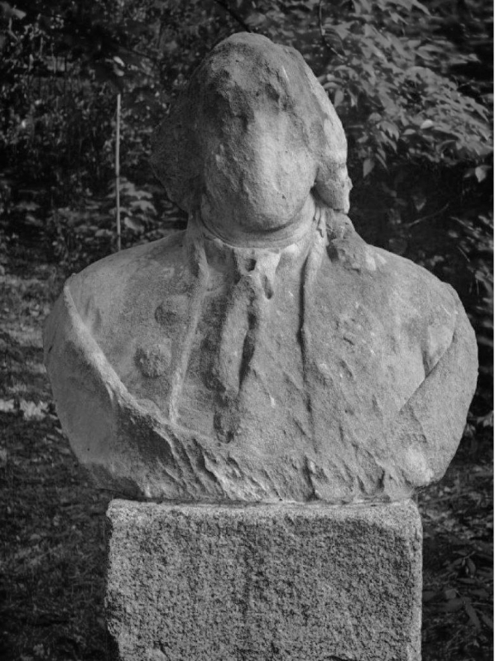
Один пользователь Твиттера называет данную скульптуру памятником Этому. Какие два слова мы пропустили в тексте вопроса?
Ответ: как его.
Зачёт: «ну, самому», похожие по смыслу ответы.
Комментарий: любые черты лица на памятнике стёрты, и точно определить, кому он принадлежал, практически невозможно. Чем-то напоминает ситуацию, когда понимаешь, о каком человеке идёт речь, но не можешь вспомнить его имя.
Источники: https://x.com/nenasheva_mira/status/1920146221433295216?s=20
Автор: Алесь Забиран

Вопрос 24
Дуплет. 2 вопроса по 30 секунд обсуждения на каждый.
1. Согласно одной шуточной новости, группа сатанистов много лет использовала книгу под названием «Язык ПРОПУСК», пока не выяснилось, что она является лишь устаревшим учебником. Заполните ПРОПУСК одним словом.
2. Согласно одной шуточной новости, группа разочаровавшихся в своей книге сатанистов отправилась на курсы ЕГО из-за плотной ассоциации с дьяволом. Назовите ЕГО.
Ответ: 1. Ada 2. Python.
Зачёт: 1. Ада 2. Питон.
Комментарий: Ada — довольно популярный в конце XX века язык программирования. Сатанисты буквально восприняли словосочетание «Язык ада» и пытались прочитать код из учебника как тёмные заклинания, а после разоблачения дружно отправились учить Питон, ведь змея прочно ассоциируется с грехом, Сатаной и всем дьявольским.
Источники: https://panorama.pub/news/grimuar-satanistov-iz-peterburga-azyk
Автор: Алесь Забиран

Тур 3
Редакторы вопросов: Станислав Алимпов, Полина Гриб, Андрей Рыхальский

Вопрос 25
[Ведущему: не акцентировать внимание на кавычках в вопросе]
Записки Викентия Вереса́ева «На японской войне» публиковались в сборнике «Знание» и содержали критику государственного строя. Один из номеров сборника был даже арестован цензурой, но виной тому послужила «Мать» Вересаева. Ответьте, что мы заменили в этом вопросе.
Ответ: Горького.
Комментарий: роман Максима Горького «Мать», вышедший в 1906 году, был менее снисходительно встречен госцензурой, прилетело и другим опубликованным в сборнике авторам.
Источники: https://ru.wikipedia.org/wiki/На_японской_войне
Автор: Станислав Алимпов

Вопрос 26
В 1994 году индийские учёные заявили об открытии нового типа ЭКСА и даже успели дать ему название, однако позднее другие учёные не смогли подтвердить их сообщение. Таким образом, F [эф] — это всё ещё ИКСОВЫЙ ЭКС. Ответьте, что было заменено на ЭКС.
Ответ: гепатит.
Комментарий: таким образом, F — это всё ещё гипотетический гепатит.
Источники: 1. https://www.rxlist.com/hepatitis_f/definition.htm
2.https://www.meddean.luc.edu/lumen/meded/orfpath/virhepf.htm#:~:text=The occurrence of sporadic cases,7810-15,1994)
Автор: Станислав Алимпов

Вопрос 27
Лора Дёрн испытывала трудности с ролью простоватой девушки. Актриса обнаружила, что ОНА помогает ей придерживаться нужного темпа. Назовите ЕЁ одним или двумя словами.
Ответ: жевательная резинка.
Зачёт: жвачка и все синонимичные ответы.
Комментарий: Лора Дёрн привыкла играть интеллектуальных героинь, которые не жуют вульгарно жвачку. Но оказалось, жевательная резинка позволяет получить нужный темп речи.
Источники: https://www.kinopoisk.ru/film/4393/
Автор: Станислав Алимпов

Вопрос 28
Оттон фон Виттельсбах стал королём Греции в 1832 году. Примечательно, что закон об АЛЬФЕ был отменён в Греции лишь в конце 1980-х годов, после жалоб в Европейский суд о протекционизме. Ответьте, что было заменено на АЛЬФУ.
Ответ: чистота пива.
Комментарий: Оттон I был по происхождению немцем и принёс немецкие законы. В частности, аналог Закона о чистоте пива, который впоследствии шёл вразрез с общеевропейскими нормами. «Альфа» — это ещё и популярный бренд греческого пива.
Источники: 1. https://mandalaprojects.com/giant-project/germbeer.htm
2. https://en.wikipedia.org/wiki/Reinheitsgebot
Автор: Станислав Алимпов

Вопрос 29
В конце ХІХ века был широко распространён определённый способ передачи тайных сообщений. Так, имело значение не только расположение АЛЬФЫ, но и угол её наклона. С недавнего времени жители Беларуси могут передать своё тайное послание при помощи, например, шпица, морской свинки или пары волнистых попугайчиков. Назовите АЛЬФУ.
Ответ: марка.
Зачёт: почтовая марка.
Комментарий: речь идёт о так называемом языке марок, в котором расположение марки относительно адреса и угол её наклона сообщали адресату тайное послание. В ноябре 2025 года «Белпочта» выпустила серию марок с домашними животными.
Источники: 1. В Беларуси выпустили серию марок с домашними животными (zviazda.by)
2. https://design.wikireading.ru/4494.
Автор: Полина Гриб

Вопрос 30
На вершине популярности самодельные окла́дные иконы в Советском Союзе в 1960-х годах оказались благодаря внедрению новой технологии в пищевой промышленности, в результате которой мастера практически ежедневно могли получать необходимые материалы подходящего качества. Назовите любой из продуктов, с которым связана эта технология.
Ответ: молоко.
Зачёт: кефир, ряженка, топлёное молоко, сливки, ацидофилин, простокваша, кумыс, сметана в баночках, фруктовый кефир.
Комментарий: в начале 1960-х молочную тару в СССР стали закрывать плотными фольговыми крышечками разных цветов, что позволяло мастерам в любой точке страны ежедневно получать материалы для оклада. «На вершине» — намёк на крышку.
Источники: https://arzamas.academy/mag/1378-sovieticon
Автор: Полина Гриб

Вопрос 31
Внимание, в вопросе слово АЛЬФА заменяет одно слово, а ИКС — два. Маленький ученик авторки вопроса, увидев рекламу АЛЬФЫ с ИКСОМ, подумал, что её наконец-то приспособили для реальной помощи школьникам. По одной из версий, АЛЬФА получила своё название не от способа применения, а от способа создания. Назовите АЛЬФУ одним словом.
Ответ: подушка.
Комментарий: ИКС — эффект памяти. Мальчик решил, что рекламируемая подушка с эффектом памяти — это гаджет, благодаря которому можно будет положить на ночь книгу под подушку, и на утро действительно помнить её содержание. Слово подушка, по одной из версий, произошло от слова поддувать, задувать наполнитель в чехол.
Источники: 1. ЛОАВ
2.https://gufo.me/dict/vasmer/подушка
Автор: Полина Гриб

Вопрос 32
Раздаточный материал (изображение):
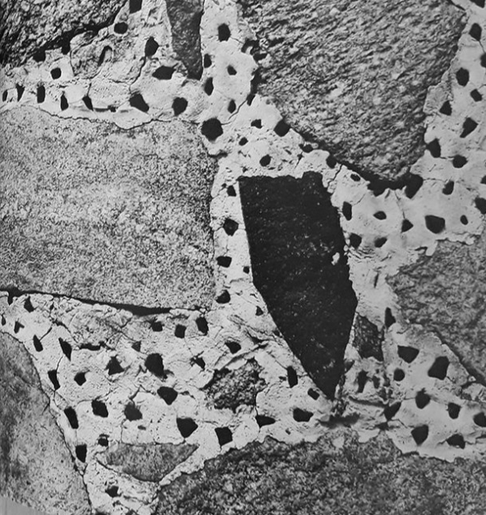
В вопросе есть замены. На раздаточном материале вы видите каменную кладку, которая за сходство получила название ТАКАЯ. ТАКОЕ вино в конце 19 века приобрело широкое распространение в результате эпидемии филлоксеры. Что мы заменили на ТАКОЕ?
Ответ: изюмное.
Комментарий: такая каменная кладка визуально напоминает выпечку с изюмом, за что и получила своё название. Эпидемия филлоксеры уничтожала урожай виноградников, поэтому при производстве вина приходилось использовать изюм, который остался с прошлогодних сборов.
Источники: 1. https://fotokto.ru/photo/view/4976545.html
2. https://ru.wikipedia.org/wiki/Изюмное_вино
Автор: Полина Гриб

Вопрос 33
В 2015 году вышел русский перевод «Маленького принца» под редакцией Петра Шатко́вского. В предисловии к другой своей работе Пётр упоминает, помимо прочего, несколько катехи́зисов XVI века, а также неофолк-группу из Литвы. Что мы пропустили в тексте этого вопроса?
Ответ: п.
Зачёт: прусский.
Комментарий: Пётр Шатковский — польский лингвист, интересующийся изучением и возрождением малых языков Польши. Вымерший в XVII веке прусский язык в конце XX — начале XXI века был возрождён усилиями энтузиастов, и теперь на нём выходят книги, исполняются песни, а согласно инстаграму фронтмена упомянутой группы, для его дочери прусский является родным.
Источники: 1. "Mały Książę" wydany w języku pruskim | Artykuł | Culture.pl
2.https://czec.pl/slowniczek-polsko-pruski-i-prusko-polski?srsltid=AfmBOopdZdwr0f9IiT0PwWYe6LCMoGJpONosLj20HnRHP0NUyiNzEZPo
Автор: Андрей Рыхальский

Вопрос 34
Это не вопрос-блиц. Исаак Ньютон писал, что одна из основных идей, отдаливших христианство от иудаизма, родилась вследствие ошибки перевода Библии. По мнению ряда исследователей, это позволяет назвать Ньютона ИМ, что весьма иронично, учитывая один из важнейших фактов его биографии. Автор вопроса считает, что к НИМ можно в некотором смысле отнести и Ге́йба Нью́элла. Назовите ИХ словом с приставкой.
Ответ: антитринитарии.
Комментарий: антитринитаристскими называются христианские течения, отвергающие догмат о триединстве бога. Иоаннова вставка, постулирующая это самое триединство, является, по мнению Ньютона, вольностью переводчика, что приводит учёного к позиции отвержения догмата о Троице. Это забавно, учитывая, что альма-матер Ньютона, которой он отдал более 30 лет жизни, — Тринити-колледж. Гейб Ньюэлл — руководитель Valve, компании, известной крайне успешными играми, ни для одной из которых не была выпущена третья часть. Пассаж в начале вопроса тоже был своеобразным отвержением триединства. А кроме того тридцать четвёртый вопрос стоит в пакете на третьем месте с конца, то есть его в некотором роде можно назвать анти-третьим.
Источники: 1. Антитринитаризм — Википедия
2. Ньютон, Исаак — Википедия
3. Иоаннова вставка — Википедия
Автор: Андрей Рыхальский

Вопрос 35
Раздаточный материал: [
Txtng: the Gr Db
]
В своей книге 2008 года Дэвид Кри́стал всерьёз полемизирует с идеей о том, что общение посредством SMS и мессенджеров негативно влияет на язык, ведь сокращения всегда существовали в языке, а их использование ничего не говорит о грамотности. В названии этой книги мы дважды пропустили один и тот же символ. Восстановите это название в исходном виде.
Ответ: Txtng: the Gr8 Db8
Комментарий: автор книги ожидаемо использует SMS-сокращения в заголовке. Слова «всерьёз полемизирует» могли подсказать, т. к. по сути являются парафразом «The Great Debate» [зэ
грэйт дебэ́йт].
Источники: https://en.wikipedia.org/wiki/Txtng:_the_Gr8_Db8
Автор: Андрей Рыхальский

Вопрос 36
В статье, в название которой входит ЭТО, рассказывается о методологии разработки программного обеспечения. В ней описываются такие особенности, как представление ранних версий продукта в открытый доступ, постепенное улучшение приложения в ходе небольших итераций, а также обучение на собственных ошибках в процессе работы. Попробовав суши в баре, в название которого входит ЭТО, друг автора вопроса был удивлён их хорошим вкусом и внешним видом. Назовите ЭТО несклоняемым словом.
Ответ: ваби-саби.
Комментарий: японская философия ваби-саби предполагает созерцание красоты в неидеальности и непостоянстве, из-за чего она дала имя подходу в разработке ПО. Во вроцлавском суши-баре Wabi Sabi Sushi идея никак не поддерживается, и автор вопроса полагает, что название было выбрано лишь в силу своего японского происхождения и созвучности слову «васаби». Надеемся, что неидеальность некоторых вопросов сегодня не помешала вам получить удовольствие от игры.
Источники: 1. Embracing Wabi-Sabi in Software Development and Delivery | by Harpreet Singh Kalsi | Medium
2. https://www.wabisabiwroclaw.pl/
Автор: Андрей Рыхальский

